Ингульская Л.В. 11 класс Обществознание 15.04.2022 Урок № 41

Тема. Политический терроризм.
Цель: формирование знаний о политическом терроризме.

1. Изучение нового теоретического материала.
Задание 1. Запишите понятие «политический терроризм», перечислите причины политического терроризма:
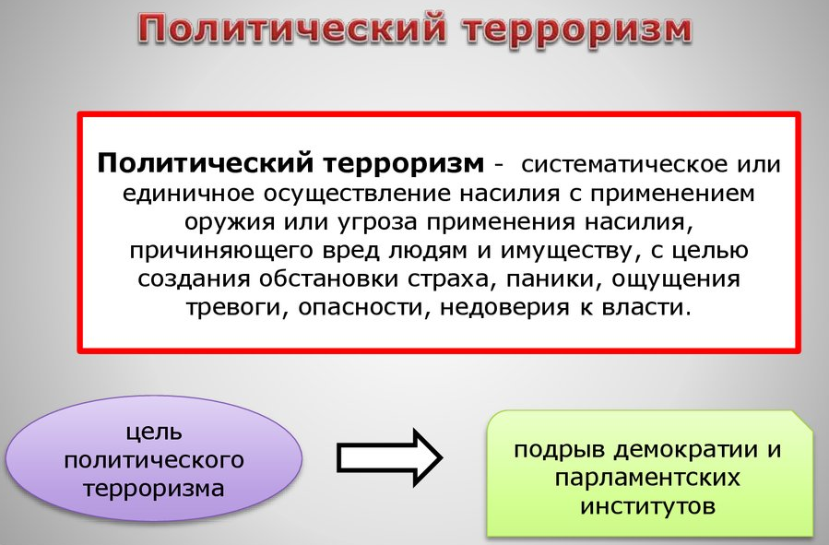
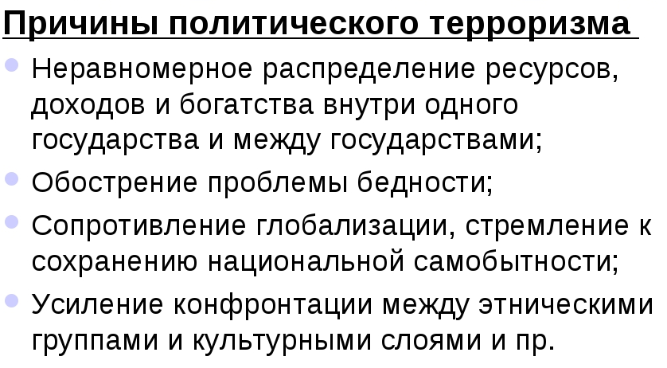
Задание 2. Работа с учебником. Прочитайте теоретический материал учебника (стр.303-304), изобразите схему «Регулирование политического поведения».

Задание, выполненное в письменном виде, должно быть сфотографировано или отсканировано и отправлено в виде файла. Для обратной связи можно использовать электронную почту lingulskaya@mail.ru, социальные сети ВК, ОК, мессенджеры WhatsApp и Viber.

